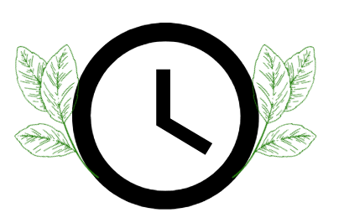
Известување

за неработни денови
10 -ти Април и 13-ти Април 2026

Ве известуваме дека по повод Велигденските Празници на
10 -ти Април и 13-ти Април 2026
Штедилница ФУЛМ ДОО Скопје
(Централата, Филијалите и Шалтерот) нема да работи

Продолжуваме со редовна работа на 14-ти Април (вторник) 2026 година

Со почит,
Штедилница ФУЛМ ДОО Скопје

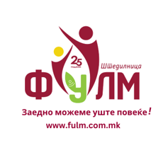
ул. Св. Кирил и Методиј бр. 48, 1000 Скопје
Тел: (02) 3115-244 Факс (02) 3115-653
Е-маил: info@fulm.com.mk

